«ЭРУДИТ » (окружающий мир) 3 класс
- Угадай животное по его описанию и напиши места его обитания.
«Подземный житель. Он только в редких случаях выходит на поверхность. Шерсть у него чёрного цвета, густая, короткая, бархатистая. Главная пища - дождевые черви».
Ответ________________________________________________
- Разгадай ребус.
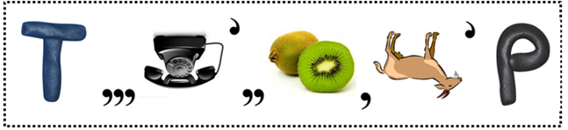
Ответ:_____________________
Выбери верное определение для полученного слова.
а) объект живой природы
б) объект неживой природы
в) объект, сделанный руками человека
г) название созвездия

- Под какими номерами показана связь между неживой и живой природой

1. 2. 3. 4. 5.
а) 1, 4 б) 2, 3 в) 2, 4 г) 1, 5
- Разгадай ребус и выбери верное определение к полученному слову.
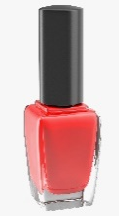
Г

а) орган вкуса б) орган обоняния в) орган зрения г) орган осязания

- Соедини линиями каждое свойство воды с тем, как его использует человек.

Обладает выталкивающей силой |  | водопровод
Растворитель |  | паровой двигатель
Расширяется при нагревании |  | изобретение кораблей
Текучесть |  | стирка, сахар в чае.

- Переставь местами буквы, чтобы получить слова:

Поделочный камень Х А М А И Т Л
Дерево З Ё Р А Б Е
Насекомое К Р О З Е С Т А
Птица Б О Л Ь У Г

- Реши шарады, переставляя буквы в словах первого столбца, и узнаешь названия растений. Соотнеси их с названиями групп, к которым они принадлежат.

1) | БАК + БУМ = | а) | кустарники
2) | БОБ + АБА = | б) | травянистые растения
3) | ШПИК + ВОИН = | в) | деревья

Ответ: 1) 1-в, 2-б, 3-в 2) 1-б, 2-а, 3-в 3) 1-б, 2-в, 3-а

- Составь слово по первым буквам отгаданного кроссворда.

Земноводое
Участок суши
Древесный гриб
Грибы на пнях
Нояная птица

- Угадай материки по описанию и запиши их названия.
а) Я самый маленький материк с самым сухим климатом, полностью нахожусь в Южном полушарии._____________________________________
б) И я нахожусь в Южном полушарии, но почему-то люди не спешат заселить меня.______________________________________________
в) А я почти весь нахожусь между северными и южными тропиками, меня называют самым жарким материком.___________________________________
- Напиши определения к указанным понятиям

Заповедник___________________________________________________________
Флора - ______________________________________________________________
Фауна - ______________________________________________________________
Глобус - ______________________________________________________________

- Метеорологи в своей профессиональной деятельности пользуются разными приборами.
Подпишите картинки и напишите, для чего метеорологам нужен каждый из данных приборов.

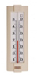 | 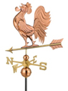 | 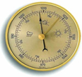 | 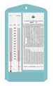

- Узнайте полезное ископаемое по описанию. Напишите в таблице название и использование полезных ископаемых.
 | Свойства | Название | Использование
1 | Черный, твердый, горит, тяжелее воды.
2 | Серый (может быть другого цвета), твердый, колется с трудом, тяжелее воды.
3 | Чёрный, жидкий, легче воды, горит.
4 | Белый, рыхлый, легко колется, крошится.

- Узнай дерево по описанию.
1. Это хвойное дерево. Хвоинки длинные, соединены по две. Шишки небольшие, округлой формы. В давние времена изготавливали царские терема, церкви, колодцы, мельницы, посуду и даже корабли. Люди использовали смолу этого дерева, как клей. _______________
2. Это хвойное вечнозелёное дерево с самой мягкой хвоей. ___________________
3. Лист этого дерева почти круглый, черешок длинный. Ствол дерева сероватого цвета. Его называют «спичечной королевой» _______________.
4. Название у неё одно, а вот прозвищ множество: медовое дерево, царица лета, лыковое дерево, лубяное дерево, дерево спокойствия и счастья.
Цветут эти деревья поздно. Все деревья уже отцвели, а эти только собираются. Потому называют её «царицей лета». Нектар в цветках вкусноты и полезности необычайной. Пчелы так стараются его собрать, что даже ночью летают.____________________

- Заполните таблицу. Напишите название группы животных по набору свойственных ей признаков.
Характерные признаки | Название группы
Водные животные с обтекаемой формой тела, покрыты чешуей. Перемещаются с помощью плавников. Дышат с помощью жабр. Откладывают икру в большом количестве.
Животные, обитают в воде и на суше. Кожа у них голая и склизкая. Дышат легкими и всей поверхностью кожи. Откладывают икру.
Большинство животных, обитает на суше. Тело у них сухое и покрыто чешуей. Дышат с помощью легких. Откладывают яйца.
Большинство животных обитает на суше. Тело покрыто шерстью. Рождают живых детенышей.
Летающие животные, покрытые перьями. Откладывают небольшое количество яиц.

